盐城幼儿师范高等专科学校企业年报
盐城爱吧（A8）装饰工程设计有限公司

一、企业概况
盐城市爱吧装饰设计工程有限公司有限公司，位于盐城市城南新区新都街道西环路5号4幢701室，于2014年5月20日在盐城市工商行政管理局盐南高新区分局注册成立，注册资本为1500万元。企业法人：孙学华。
该公司经营范围包括：建筑装饰工程施工、室内外 装潢设计、图文设计制作、建筑装饰技术咨询及技术服务、建筑装饰材料销售。该公司拥有优秀的装饰设计团队、精湛的施工队伍，成熟的技术服务团队！
爱吧装饰设计工程有限公司是盐城本土成立较早的品牌龙头旗舰装饰企业，在盐城已有十几年的装修经历，是中国装饰协会会员单位、中国装饰行业绿色装饰施工企业、中国500强具有价值装饰装修品牌、江苏省室内装饰优秀施工企业。
公司拥有（高端设计店、全屋整装店），而全屋整装店具有1500多平米的大型样板间和材料馆，多年来以科学严谨的施工管理，完善的质量检测控制体系、专业的管理团队一直在家装行业的前列。公司的口号是：“团结、平等、和谐”；公司的经营理念是：“选择A8设计就是选择了放心”。公司以作品说话，以服务感人，努力实现“家家是精品，户户是样板”。
公司的典型案例：
1.德惠西城沁园精装房（阜宁）
2.德惠尚书房样板房（阜宁）
3.德惠盱眙河滨一号样板房（淮安）
4.嘉能紫御府样板房及公共部位装修（盐城）
5.悦达西郊庄园售楼部（盐城）
6.通银森林公馆样板房（盐城）
7.通银森林红郡样板房（盐城）
8.通银-德惠悦珑府售楼部样板房设计（阜宁）
9.景山名门售楼部及样板房（盐城）
10.通银红堡庄园样板房（盐城）
11.文泽府邸公共部位装修（盐城）
12.绿地久粥园精装修（盐城）
13.金辉城市广场精装修及公共部位（淮安）

- 参与办学
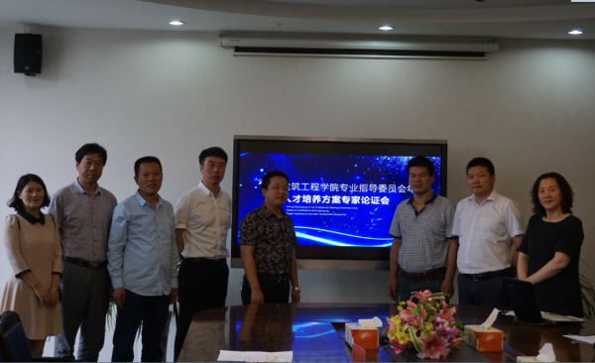
依据《国家产教融合建设试点实施方案》（发改社会〔2019〕1558号）和《中共盐城市委、盐城市人民政府关于关于支持驻盐高校发展促进协同创新的意见》（盐发〔2019〕11号）精神，促进科技创新，促进盐城经济社会发展，推进盐城幼专建筑工程学院和企业协同进步，充分利用学校的人力资源及技术成果，满足企业高素质技术技能人才需求，提高企业人力资源质量，提升企业技术和管理水平，同时，不断提升学校的办学水平。共同构建产教融合校企合作创新体系，形成专业与产业相互促进、共同发展，努力实现校企双赢的格局。
1.孙学华董事长为该校建筑工程技术专业指导委员会企业方带头人。为该专业的人才培养方案的制订、修订提供咨询。孙学华董事长为该校校955班毕业生。

2.双方签有校企合作协议，每年接受该院2-3个班次的认识实习，承担3-5名学生进行顶岗实习。
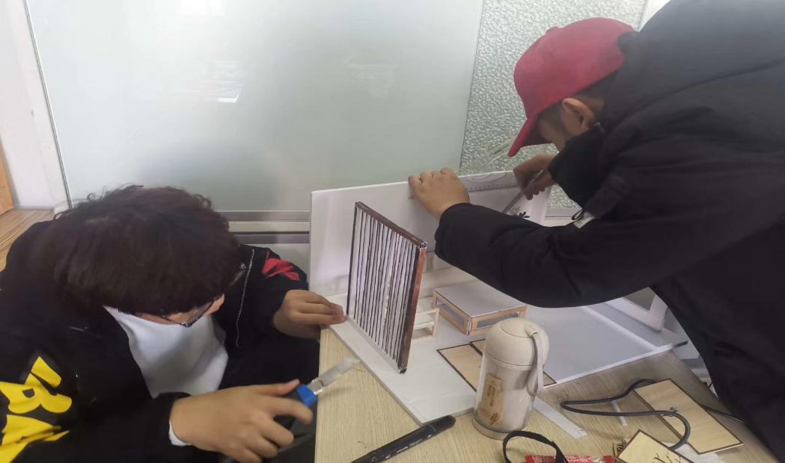

三、资源投入
1.冠名了盐城幼专建筑工程学院“A8杯”制图与识图技能大赛，学院实训队为 “A8技能实训队”。
2.选择了特定班级，冠名“A8装饰订单培养班”，设立“A8装饰”奖学金，每学年评选一次，每次设立一等奖1名，奖励2000元；二等奖2名，每人奖励1000元；三等奖3名，每人奖励500元。评选和发放办法双方协商制订。
3.建设了A8建筑装饰施工工艺实训室。
四、人才培养
1.企业为学校的专业设置、人才培养目标、学生的知识和能力结构、提高人才培养质量提出了建设性意见。
2.企业派出了2名工程技术人员担任了学校兼职教师，选派了3名结构工程师与15名学生师生师徒结对，以导师身份对学生人生成长、能力提升、专业发展提供指导。
五、研发推广
与建筑工程学院合作开展了《》的横向课题研究。我公司提供横向课题经费15万元。项目的实施为公司带来良经济效益。
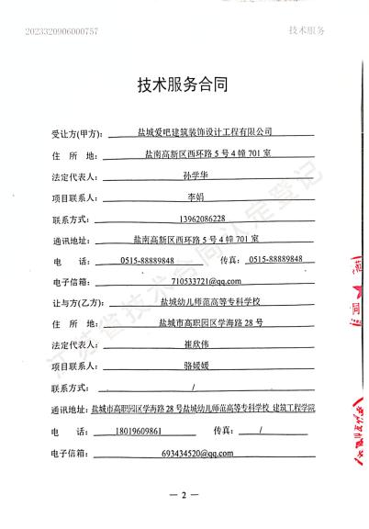
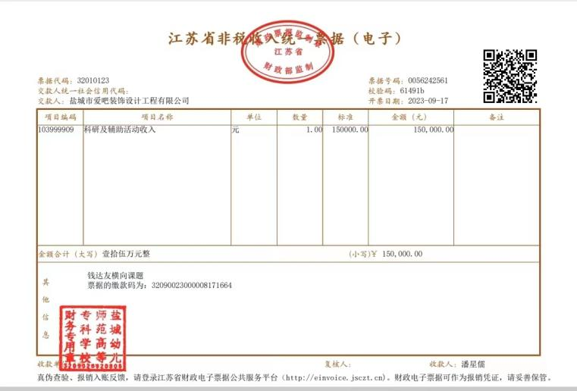

六、服务地方
合作服务盐城重点装饰工程的设计和施工。新增就业25人。
七、政策保障
1.学校出台了《盐城幼儿师范专科学校校企合作管理办法》。
2.双方按规范程序签订了协议。
八、挑战与展望
学生综合能力素质与企业经济结构转型升级要求不匹配。经济新常态要求我国经济走上工业化与信息化相互融合的道路，从而提升产业的高科技含量，使中国制造由低端加工真正成长为高端精品制造，获取更多的收益反哺全社会。产业的升级需要一线人才不断提高创新能力，能够将先进的科研技术应用于生产当中。因此，人才的培养目标就需要向综合性、复合型、应用型看齐。而事实是，当前职业教育培养出的学生综合素质根本无法满足企业需求，这是因为我国职业教育近些年发展速度与内涵建设不匹配造成的。职业院校看重学校规模的扩大和招生人数的增加，忽视了学生入学素质的考核和检实的基础知识，实践动手能力偏弱，就业后不能适验，不能做到因材施教，导致学生学习效果不理想。学生在职业学校不仅没有掌握扎应企业工作。传统校企合作方式，无法满足企业创新型人才培养需求。当前，我国的校企合作开展大多以学校为主，企业参与度不够。一些订单班看起来发展的不错，但是，落后的教学内容与企业高速发展的实际需求不符，使企业认为学生在进入工作岗位后适应期过长，影响了企业的正常生产，在一定程度上影响了学生的就业，企业参与校企合作的方式不够深入，一方面，这是因为职业院校缺乏对经济新常态的认识，没有及时改善管理教学机制，学生定位和人才市场需求不一致，导致校企矛盾分歧巨大。 另一方面，是因为企业自身也还没意识到在经济新常态下，校企合作在未来能够给予的人力、智力支持，只看到眼前利益，不能进行有效的持续投入。

